Líneas rectas en $E^{3}$ (tiene 3 ecuaciones)
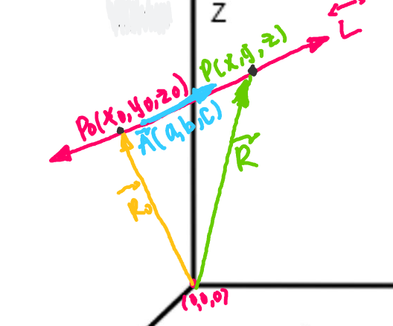 | Punto fijo conocido (Po) | Punto desconocido (P) | Vector paralelo o director
 | Sean Po (x0, y0, z0) un punto conocido  Cabeza-inicio  $$\overset{⃑}{Ro}= <x0-0,$$  $$y0-0 , z0-0>$$  ≡  $$\overset{⃑}{Ro}= <x0, y0, z0>$$ | Sean P (x, y, z) un punto desconocido  Cabeza-inicio  $$\overset{⃑}{R}= <x-0,$$  $$y-0, z-0>$$  ≡  $$\overset{⃑}{R}= <x, y, z>$$ | Sean $\overset{⃑}{A}=<a, b, c>$  $$\overset{⃑}{A} // \overset{⃑}{L}$$  ≡  $\overset{⃑}{PoP} // \overset{⃑}{A} ≡ \overset{⃑}{PoP}=t\overset{⃑}{A}$
Líneas en $E^{3}$: Ecuación vectorial paramétrica de la recta
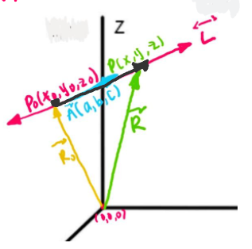 | Inicia | Proceso | Final
 | $\overset{⃑}{R}=\overset{⃑}{Ro}+\overset{⃑}{PoP}$  ≡  $$\overset{⃑}{R}=\overset{⃑}{Ro}+t\overset{⃑}{A}$$ | Se ponen los puntos de los vectores  $$<x, y, z> = <x0, y0,z0>$$  $$+ t<a, b,c>$$ | $$<x, y, z> = <x0, y0,z0>$$  $$+ t<a, b,c>$$
Líneas en $E^{3}$: Ecuación paramétrica de la recta
 | Inicia | Proceso | Final
 | Ecuación vectorial paramétrica de la recta  $$<x, y, z> = <x0, y0,z0>$$  $$+ t<a, b,c>$$ | Resolvemos el producto  $$<x, y, z> = <x0, y0,z0>$$  $$+ <at, bt,ct>$$  Resolvemos la suma  $$<x, y, z> = <x0+at, y0+bt,$$  $$z0+ct>$$  Igualamos  $$x=x0+at$$  $$y=y0+bt$$  $$z=z0+ct$$ | $$x=x0+at$$  $$y=y0+bt$$  $$z=z0+ct$$  a, b, c = Vector director $\overset{⃑}{A}$  x0, y0, z0 = Punto conocido Po
Líneas en $E^{3}$: Ecuación simétrica o implícita de la recta
 | Inicia | Proceso | Final
 | Ecuación paramétrica de la recta  $$x=x0+at$$  $$y=y0+bt$$  $$z=z0+ct$$ | Despejamos t  $$t=\frac{x-x0}{a} t=\frac{y-y0}{b} t=\frac{z-z0}{c}$$  Igualamos  $$t=\frac{x-x0}{a} =\frac{y-y0}{b} =\frac{z-z0}{c}$$ | $$t=\frac{x-x0}{a}$$  $$=\frac{y-y0}{b}$$  $$=\frac{z-z0}{c}$$
VARIEDADES LINEALES
3
2
1

Líneas en $E^{3}$
Rectas Paralelas // | 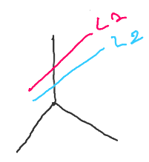 | Sean las rectas  $${L1}^{*}=\overset{⃑}{R}=\overset{⃑}{{Ro}_{1}}+t\overset{⃑}{A_{1}}$$  $${L2}^{*}=\overset{⃑}{R}=\overset{⃑}{{Ro}_{2}}+t\overset{⃑}{A_{2}}$$  Se establece:  $$\overset{⃑}{L1} // \overset{⃑}{L2}↔ \overset{⃑}{A_{1}} // \overset{⃑}{A_{2}}$$  $$→ \overset{⃑}{A_{1}} x \overset{⃑}{A_{2}}=\overset{⃡}{0}$$  $$→ \overset{⃑}{A_{1}}, \overset{⃑}{A_{2}}=LD$$ | Para verificar si son paralelas:  $$\overset{⃑}{A_{1}} x \overset{⃑}{A_{2}}=\overset{⃡}{0}$$  Si el producto punto entre los dos vectores directores nos da el director 0, son paralelas.
Rectas secantes (perpendiculares) $⊥$ | 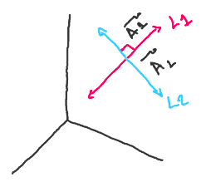 | Sean las rectas  $${L1}^{*}=\overset{⃑}{R}=\overset{⃑}{{Ro}_{1}}+t\overset{⃑}{A_{1}}$$  $${L2}^{*}=\overset{⃑}{R}=\overset{⃑}{{Ro}_{2}}+t\overset{⃑}{A_{2}}$$  Se establece:  $$\overset{⃑}{L1}⊥ \overset{⃑}{L2} ↔ \overset{⃑}{A_{1}}⊥\overset{⃑}{A_{2}}$$  $$→ \overset{⃑}{A_{1}} . \overset{⃑}{A_{2}}=0$$  $$→ \overset{⃑}{A_{1}}, \overset{⃑}{A_{2}}=LI$$ | 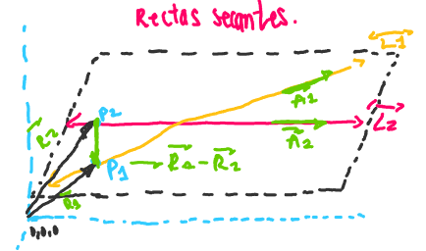  $$L1∦L2 ↔ \overset{⃑}{A_{1}}∦\overset{⃑}{A_{2}}$$  $\overset{⃑}{A_{1}}, \overset{⃑}{A_{2}},\overset{⃑}{R_{1}},\overset{⃑}{R_{2}}$ Son coplanares LD  Se calcula el triple producto escalar  $\overset{⃑}{(R_{1}}-\overset{⃑}{R_{2}}).(\overset{⃑}{A_{1}}x \overset{⃑}{A_{2}})=0$ (producto cruz)
Rectas cruzadas | 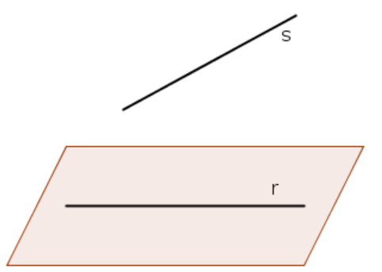 | No son paralelas y no coplanares → No se tocan | Son cruzadas cuando no son ni paralelas ni secantes
Ángulo entre las rectas θ | 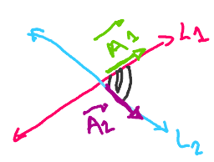 | Sean las rectas  $${L1}^{*}=\overset{⃑}{R}=\overset{⃑}{{Ro}_{1}}+t\overset{⃑}{A_{1}}$$  $${L2}^{*}=\overset{⃑}{R}=\overset{⃑}{{Ro}_{2}}+t\overset{⃑}{A_{2}}$$  Se establece:  $$θ\left(\overset{⃑}{L1} y \overset{⃑}{L2}\right)=θ(\overset{⃑}{A_{1}} y \overset{⃑}{A_{2}})$$  $$θ={Cos}^{-1}\frac{\overset{⃑}{A_{1}} . \overset{⃑}{A_{2}}}{‖\overset{⃑}{A_{1}}‖‖\overset{⃑}{A_{2}}‖}$$


Líneas en $E^{3}$
Distancia de 1 punto a una recta en E³ | Distancia entre dos rectas en E³
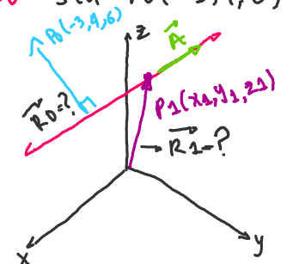 | $$d\left({L1}^{*}, {L2}^{*}\right)=\frac{|\left(\overset{⃑}{R_{1}}-\overset{⃑}{R_{2}}\right).(\overset{⃑}{A_{1}}x \overset{⃑}{A_{2}})|}{‖\overset{⃑}{A_{1}}x \overset{⃑}{A_{2}}‖}$$
$$d\left(Po, L^{*}\right)=\frac{\overset{⃑}{‖A}×(\overset{⃑}{R_{1}}-\overset{⃑}{R_{0}})‖}{\left\|\overset{⃑}{A}\right\|}$$
$$L tiene que estar en forma simetrica$$
 | 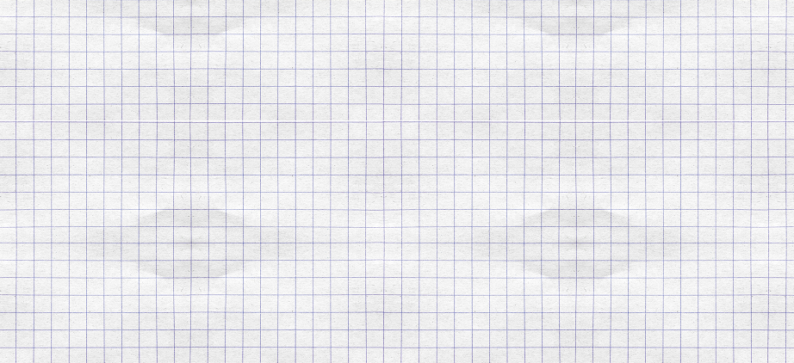

Líneas en $E^{3}$
Punto de corte: Secantes
Se escriben ambas rectas en la forma paramétrica y se igualan componente a componente dichas ecuaciones.

Líneas rectas en $E^{2}$ (tiene 7 ecuaciones)
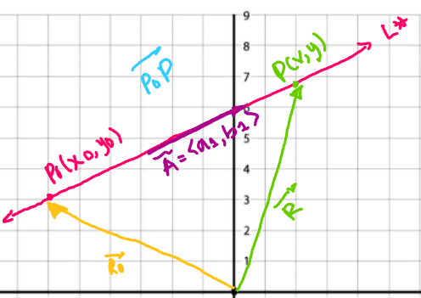 | Punto fijo conocido (Po) | Punto desconocido (P) | Vector paralelo o director
 | Sean Po (x0, y0, z0) un punto conocido  Cabeza-inicio  $$\overset{⃑}{Ro}= <x0-0,$$  $$y0-0>$$  ≡  $$\overset{⃑}{Ro}= <x0, y0>$$ | Sean P (x, y, z) un punto desconocido  Cabeza-inicio  $$\overset{⃑}{R}= <x-0,$$  $$y-0>$$  ≡  $$\overset{⃑}{R}= <x, y>$$ | Sean $\overset{⃑}{A}=<a, b, c>$  $$\overset{⃑}{A} // \overset{⃑}{L}$$  ≡  $\overset{⃑}{PoP} // \overset{⃑}{A} ≡ \overset{⃑}{PoP}=t\overset{⃑}{A}$
Líneas en $E^{2}$: Ecuación vectorial paramétrica de la recta
 | Inicia | Proceso | Final
 | $\overset{⃑}{R}=\overset{⃑}{Ro}+\overset{⃑}{PoP}$  ≡  $$\overset{⃑}{R}=\overset{⃑}{Ro}+t\overset{⃑}{A}$$ | Se ponen los puntos de los vectores  $$<x, y> = <x0, y0>$$  $$+ t<a, b>$$ | $$<x, y> = <x0, y0>$$  $$+ t<a, b>$$
Líneas en $E^{2}$: Ecuación paramétrica de la recta
 | Inicia | Proceso | Final
 | Ecuación vectorial paramétrica de la recta  $$<x, y> = <x0, y0>$$  $$+ t<a, b>$$ | Resolvemos el producto  $$<x, y> = <x0, y0>$$  $$+ <at, bt>$$  Resolvemos la suma  $$<x, y> = <x0+at, y0+bt>$$  Igualamos  $$x=x0+at$$  $$y=y0+bt$$ | $$x=x0+at$$  $$y=y0+bt$$  a, b = Vector director $\overset{⃑}{A}$  x0, y0 = Punto conocido Po
Líneas en $E^{2}$: Ecuación simétrica o implícita de la recta
 | Inicia | Proceso | Final
 | Ecuación paramétrica de la recta  $$x=x0+at$$  $$y=y0+bt$$ | Despejamos t  $$t=\frac{x-x0}{a} t=\frac{y-y0}{b}$$  Igualamos  $$t=\frac{x-x0}{a} =\frac{y-y0}{b}$$ | $$t=\frac{x-x0}{a}$$  $$=\frac{y-y0}{b}$$
Líneas en $E^{2}$: Ecuación escalar de la recta
 | Inicia | Proceso | Final
 | Ecuación simétrica o implícita de la recta  $$t=\frac{x-x0}{a}$$  $$=\frac{y-y0}{b}$$ | $$\frac{x-x0}{a}= \frac{y-y0}{b}$$  $$b\left(x-x0\right)=a\left(y-y0\right)$$  $$\frac{b}{a}=\frac{y-y0}{x-x0}$$ | $$\frac{b}{a}=\frac{y-y0}{x-x0}$$
Líneas en $E^{2}$: Ecuación general de la recta
 | Inicia | Proceso | Final
 | Sabemos que  $$\frac{b}{a}=\frac{y-y0}{x-x0} → m= \frac{y-y0}{x-x0}$$  $$m=\frac{b}{a}$$  Ecuación simétrica o implícita de la recta  $$t=\frac{x-x0}{a}=\frac{y-y0}{b}$$ | $$\frac{x-x0}{a}= \frac{y-y0}{b}$$  $$b\left(x-x0\right)=a\left(y-y0\right)$$  $$bx-bx0=ay-ay0$$  $$ay-ay0-bx+bx0=0$$  $$-bx+ay-ay0+bx0=0$$  a b c | $$-bx+ay-ay0+bx0=0$$
Líneas en $E^{2}$: Ecuación punto pendiente de la recta
 | Inicia | Proceso | Final
 | Ecuación escalar de la recta  $$\frac{b}{a}=\frac{y-y0}{x-x0}$$ | $$\frac{b}{a}=\frac{y-y0}{x-x0}$$  $$\frac{b}{a} \left( x-x0\right)=y-y0$$  $$m\left( x-x0\right)=y-y0$$ | $$y-y0=m(x-x0)$$
Líneas en $E^{2}$: Ecuación de la recta (pendiente, punto de corte)
 | Inicia | Proceso | Final
 | Ecuación punto pendiente de la recta  $$y-y0=m(x-x0)$$ | $$y=m\left(x-x0\right)+y0$$  $$y=mx+b$$ | $$y=m\left(x-x0\right)+y0$$  $$y=mx+b$$

Líneas en $E^{2}$
Posiciones relativas entre rectas
L1*// L2* $↔$ m1 = m2 | L1* ⊥ L2* $↔$ m1 . m2 = -1 | $$θ (L1*, L2*) = θ(\overset{⃑}{A_{1}}, \overset{⃑}{A_{2}})$$
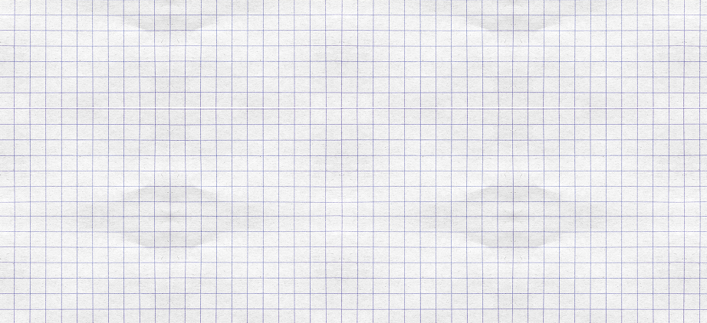

Líneas en $E^{2}$
Distancia de un punto a una recta
Se necesita tener la ecuación general de la recta  $$-bx+ay-ay0+bx0$$ | Sean P1(x1, y1) un punto exterior a la recta y L* la recta con ecuación general:  $$d\left({L1}^{*}, {P1}^{*}\right)=\frac{|a\left(x_{1}\right)+b\left(y_{1}\right)+c|}{\sqrt{a^{2}+b^{2}}}$$



